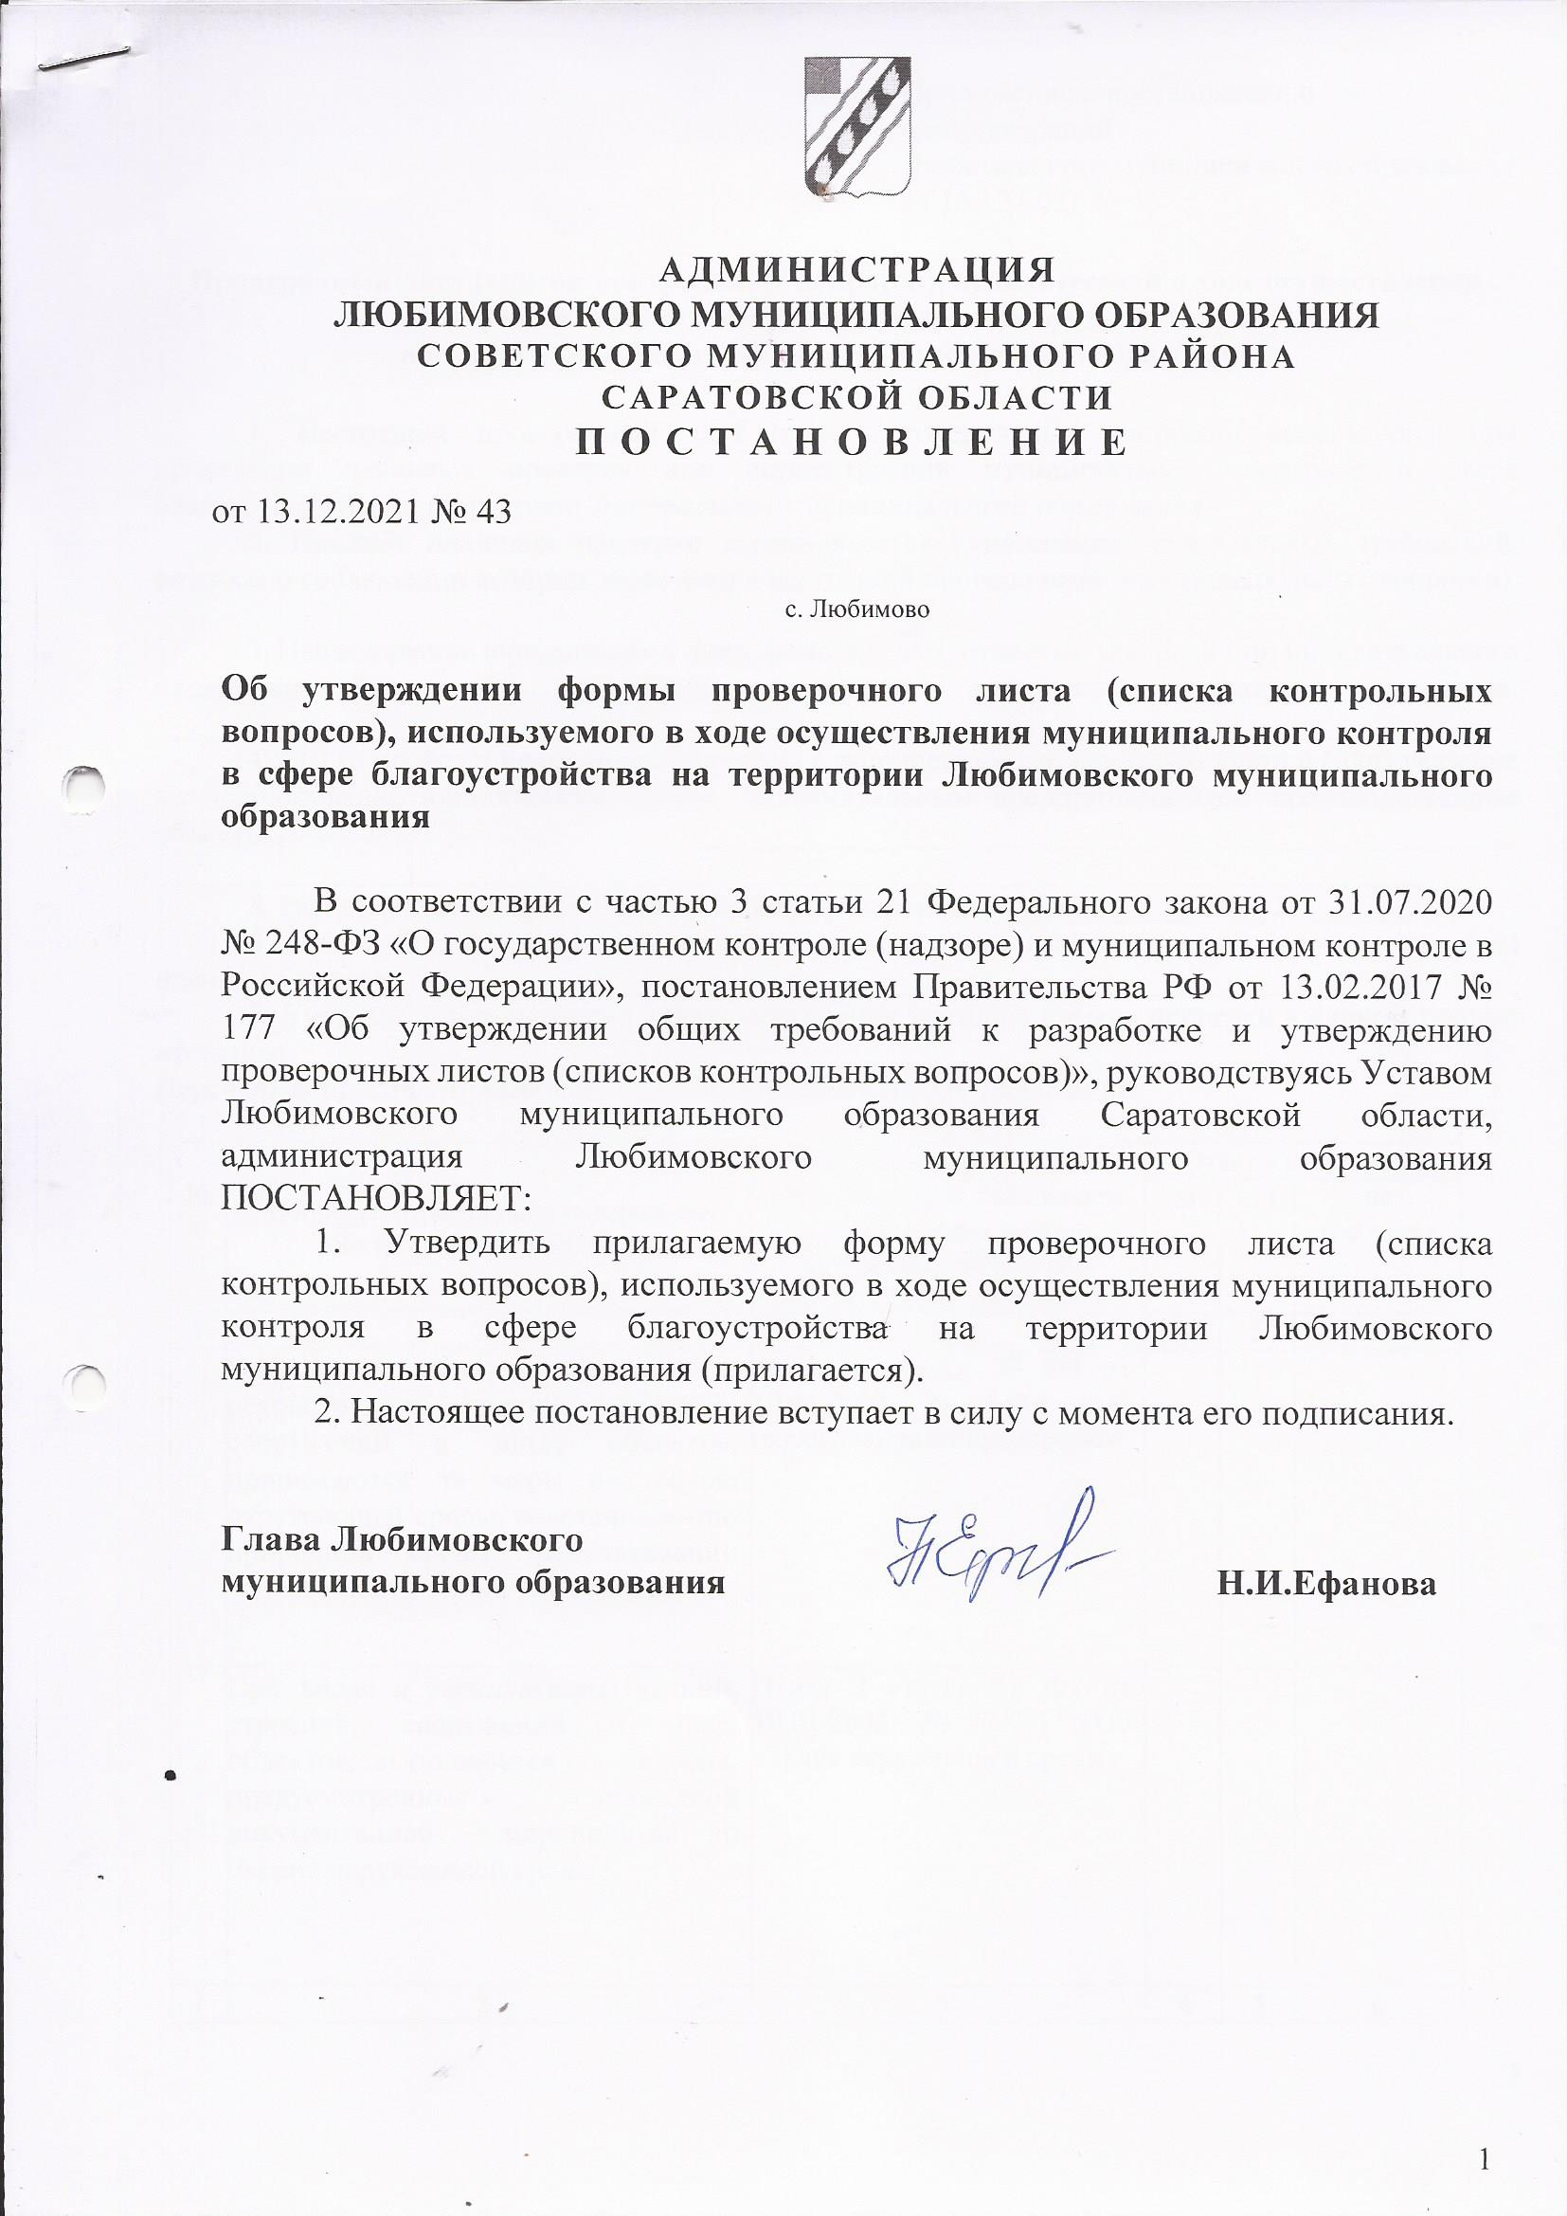

Приложение к постановлению администрации Любимовского муниципального образования

от 13.12.2021 № 43

Проверочный лист (список контрольных вопросов), используемый в ходе осуществления муниципального контроля в сфере благоустройства
на территории Любимовского муниципального образования

1. Настоящий проверочный лист (список контрольных вопросов) используется при проведении плановых проверок при осуществлении муниципального контроля в сфере благоустройства на территории Любимовского муниципального образования.
2. Предмет плановой проверки ограничивается исполнением обязательных требований, вопросы о соблюдении которых включены в настоящий проверочный лист (контрольных вопросов).
3. Наименование юридического лица, фамилия, имя, отчество (при наличии) индивидуального предпринимателя, в отношении которого проводится плановая проверка: ______________________________________________________________________________
4. Место проведения плановой проверки с заполнением проверочного листа и (или) указание на использование юридическим лицом, индивидуальным предпринимателем производственные объекты: _____________________________________________________ ________________________________________________________________________________
5. Распоряжение о проведении плановой проверки: от «___»________ 20__ № ______.
6. Должность, фамилия, имя, отчество должностного (их) лица (лиц), проводящего (их) плановую проверку: __________________________________________________________
7. Учетный номер проверки и дата присвоения учетного номера проверки в едином реестре проверок: ______________________________________________________________ 8. Перечень вопросов, отражающих содержание обязательных требований:

№ п/п | Вопросы, отражающие содержание обязательных требований | Реквизиты нормативных правовых актов с указанием их структурных единиц, которыми установлены обязательные требования | Ответы на вопросы
 |  |  | да | нет | не требуется
1 | 2 | 3 | 4 | 5 | 6
1 | При осуществлении строительства и реконструкции зданий, строений, сооружений и иных объектов, принимаются ли меры по охране окружающей среды, восстановлению природной среды, рекультивации земель, благоустройству территории | Пункт 3 статьи 37 ФЗ от 10.01.2002 № 7-ФЗ «Об охране окружающей среды»
2 | При вводе в эксплуатацию зданий, строений, сооружений и иных объектов, выполняются ли условия, предусмотренные проектной документацией – мероприятия по охране окружающей среды | Пункт 2 статьи 38 ФЗ от 10.01.2002 № 7-ФЗ «Об охране окружающей среды»
1 | 2 | 3 | 4 | 5 | 6
3 | Имеются ли зеленые насаждения, и не производилась ли их самовольная, без разрешения вырубка | Постановление администрации Советского муниципального района от 27.07.2018 № 37 «О сохранении и создании зеленых насаждений на территории Мечетненского муниципального образования Советского муниципального района»
4 | Осуществляется ли своевременная и качественная уборка отходов производства и потребления | пункт 4.1.1. Правилблагоустройства на территории Мечетненского муниципального образования, утвержденных решением Совета депутатов Мечетненского муниципального образования от 23.08.2018 № 217 (в редакции от 25.01.2019 № 22, от 30.06.2020 № 77, от 28.04.2021 № 114, от 28.05.2021 № 116) – (далее – Правила), Закон Саратовской области от 29.07.2009 № 104-ЗСО «Об административных правонарушениях на территории Саратовской области»
5 | Имеются ли несанкционированные места размещения отходов производства и потребления | пункт 4.1.3. Правил благоустройства, Закон Саратовской области от 29.07.2009 № 104-ЗСО «Об административных правонарушениях на территории Саратовской области»
6 | Осуществляется ли сжигание отходов производства и потребления | пункт 4.1.6 Правил благоустройства
7 | Принимаются ли меры по очистке крыш зданий от снега, наледи | пункт 4.3.5. Правил благоустройства
Должностное лицо, проводившее проверку и заполняющее проверочный лист
_____________________________________________________________________________
ГлаваЛюбимовского
муниципального образования Н.И.Ефанова

Верно: ведущий специалист Л.Н.Джумагалиева

